Mateusz Łopaciński

L-system:
[&&&&[&&&&K][++&&&&K][++++&&&&K][++++++&&&&K]]P
P: I+[P+O]--<<I-[PO]++PO
I: FS[<<&&L][<<^^L]FS
S: SFS
L: [+F-F-F+|+F-F-F]

O: C Q [f&&/R]
R: [^A+A+A+A+A+A+A+A+A+A+A+A+A+A+A+A]
A: {[ ^F+F+F | --F+F+F^ ]}
B: { &F+F+F | F+F+F& }
Q: [F+F+F+F]
C: [\&F][\&F]
K: [-K][+K]\F[^F]/K

Ustawienia:
Kąt: 22.5
Długość kroku: 5
Szerokość kroku: 1
Rekursja: 5
Kolor liści: #064805
Kolor kwiatów: #cd1392
Kolor: #13a013

Poziom rekurencji: 4
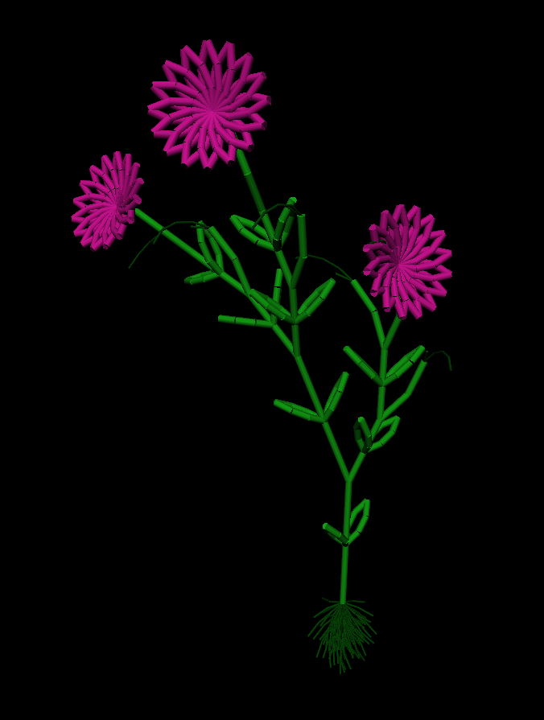

Poziom rekurencji: 5
